МБОУ Новороссошанская ООШ

Учитель начальных классов: Воробьева Елена Александровна.
2018 год

Звучит песня «Первый погожий сентябрьский денёк»
Выходит учитель.
-Дорогие ребята! Уважаемые родители, папы и мамы, дедушки и бабушки, уважаемые гости. Сейчас мы все немного волнуемся. Вот и наступил день прощания с начальной школой. Пролетели эти года удивительно быстро. Четыре года вы вместе поднимались первыми самыми трудными ступеньками лестницы знаний. Учились читать, учились писать, учились дружить, учились жить по правилам нашего родного школьного дома.
Говорят, чудес на свете не бывает...
Только вы, пожалуйста, поверьте
Чудо существует рядом с нами.
Наше с вами чудо - это дети.
Значит, говорят, что нет чудес на свете?
Что ж, настало время удивляться
Как в прекрасных птиц умеют дети
За 4 года превращаться
Встречаем наших выпускников. Самые красивые, самые шустрые, самые лукавые, самые смелые, самые активные, самые сообразительные, самые любознательные, самые дружные, в общем, самые привлекательные
выпускники 2018 года.

Презентация: Фото учеников. Какие были – какими стали (поименно, дети проходят по одному на сцену).
-Улыбка, красота, доброта класса – Балахнина Ксения.
-Скромность, интеллект, джентльмен класса – Наумов Андрей
-Задоринка, джентльмен, настроение, а так же главный спорщик класса – Филатов Андрей.
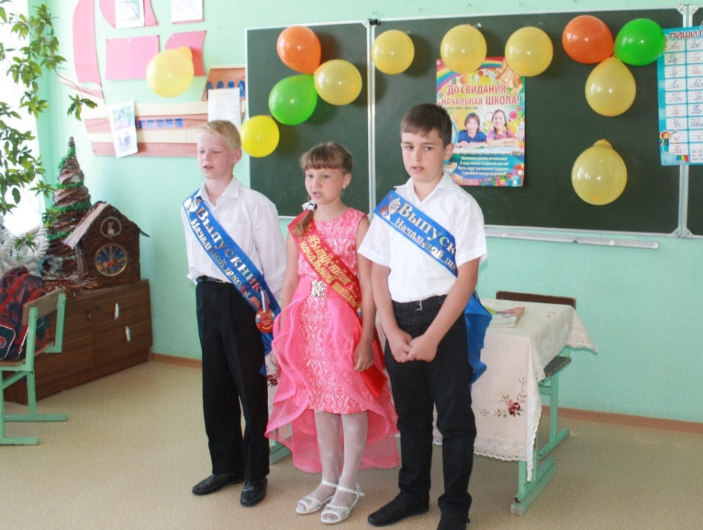
Учитель:
- Два года по школьной жизни вы прошагали вместе со 2 классом. И сегодня ваши друзья хотят вас поздравить.
2 класс поздравляет одноклассников
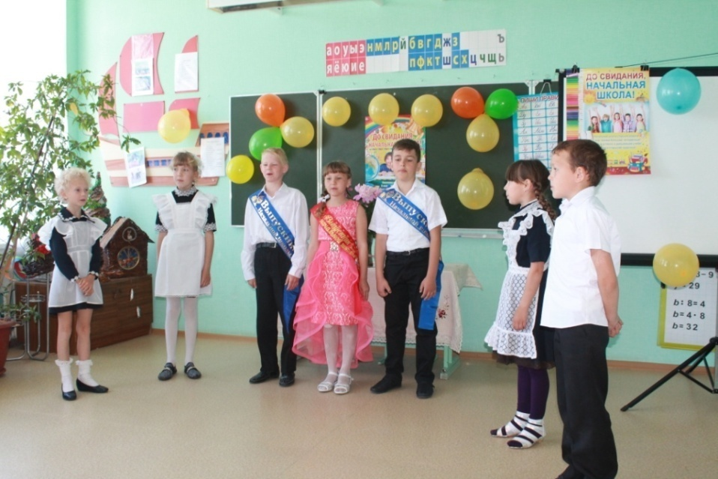
Песня «Вместе весело шагать по просторам»
Друг, одноклассник, замри на мгновенье! Рамзан
Вот и настал этот день, этот час!
Мы провожаем всех вас с волненьем —
Школьное детство уходит от вас!

Немало будет праздников ещё: Лёша
Весна и Осень, день Рожденья, Елка!
А этот – самый лучший – Выпускной
В душе останется надолго!

Планета школьная кружится, как Земля, Кристина
Идут уроки друг за дружкой торопливо,
Этап начальный пролетел уже, друзья,
И классы старшие вас ждут нетерпеливо.

В начальной школе постигаются азы, Аня
Простые правила грамматики и счета,
Никто не станет спорить, что они важны,
Как крылья птице для высокого полета!

Мы не забудем, что в труде успехов суть. Лена
Свои таланты, раскрывайте всё смелее.
Вам говорят сегодня: «В добрый путь!»
Вы стали выше, образованней, взрослее!
Учитель: От души вы вместе пели и смеялись
Вместе, высунув язык, писать старались
Вы всегда делили поровну конфеты
О друзьях своих вы вспоминали летом.
Песня «Если с другом вышел в путь»
- Что происходит на сцене? (Учитель)
- У нас выпускной. Наумов Андрей
Бал выпускной, мы уходим из школы начальной…
Знать, поступили с тобой мы сюда не случайно,
Знаний огромный багаж мы уносим с собой.

- Что было вроде б недавно? (Учитель)
- А был первый класс. Балахнина Ксения
Нас привели к вам за ручку и папы, и мамы.
Вместе учились, ведь трудные нынче программы…
Будем мы эти деньки вспоминать и не раз

- Чем же всё это закончилось? (Учитель)
- Стали умней. Наумов Андрей
Первый учитель, за всё Вам большое спасибо!
К нашим проделкам Вы были всегда терпеливы.
В жизни желаем Вам светлых и радостных дней.

- Что же из этого следует? (Учитель)
- Дальше пойдём. Филатов Андрей
Ведь впереди ещё пятый класс, а не десятый.
Думать о будущем, кажется, нам рановато.
Будем стараться и класс мы не подведём.

Учитель:
-Трудно сказать, кто же сегодня виновник торжества: выпускники начальной школы или родители. Наверное, и те, и другие. По моим подсчётам у ваших пап и мам появилось ещё одно начальное образование. А сколько ночей они не досыпали, волнуясь и переживая за вас. Всему доброму и хорошему, что есть в нас, мы обязаны не только учителям, но и родителям. Добрым советом, мудрым наказом направляли они нас. Благодаря их заботе, помощи, вы превратились из малышей - первоклашек в добрых и дружных ребят.
Учитель:
Различные профессии в почёте на Руси
Литейщика и слесаря, водителя такси,
Геолога, строителя, врача, конферансье,
Но что не говорите Вы,
Профессия родителей в сто крат трудней, чем все.

Слово ребят папам и мамам.

1.Вместе с нами в 5 класс Андрей Ф.
Наши мамы переходят.
Всё, чему учили нас
Мамы лучше всех проходят.

2.Мамы, милые, добрые мамы, Ксения Б.
Вам хотим мы спасибо сказать.
За заботу, за то, что Вы, мамы,
Всё готовы простить и понять.

3.Папочки, наши любимые, Андрей Н.
Бабушки, мамы, родные,
Желаем Вам самых разных благ.
Живите долго только так,
Не зная ссор, размолвок, бед,
В любви и счастье много лет.

4.Родителей мы всех благодарим Андрей Ф.
За их заботы и тревоги.
В душе мы Вас боготворим
И Вам спасибо говорим.

Ответное поздравление родителей. На сцену выходят 3 мамы. Наказ.

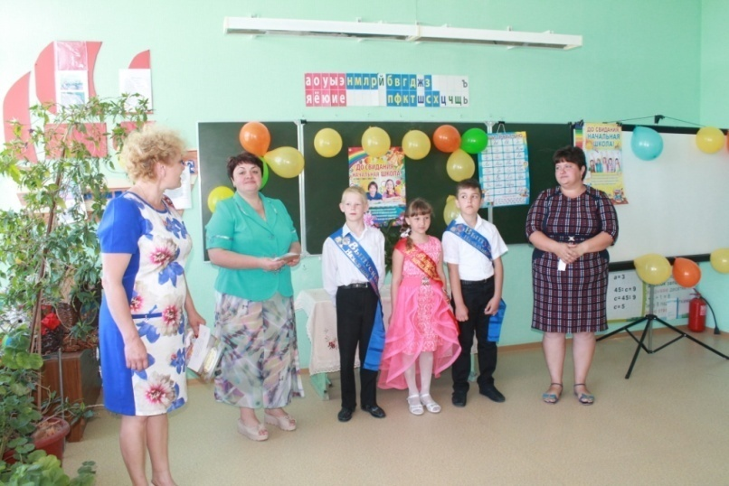

Мама.

Дорогие ребята!

День сегодня необычный:

Перешли вы в пятый класс.

На пороге средней школы

Мы даём вам все наказ.

Мама.

Много лет ещё учиться

И терпенья не терять,

Двойку, тройку, единицу

В свой дневник не допускать.

Мама.

Не нервируй педагогов,

Ведь учитель – царь и бог!

Пусть тебя ругают строго,

Смирным будь, как ангелок.

Мамы вместе.

А ещё тебе желаем,

Пятиклассник, дорогой,

Чтоб тебя не посылали

За родителем домой.
Учитель:
- А сейчас дети покажут, как проходила жизнь в их семье, в период обучения в начальной школе. (Андрей Н., Андрей Ф., Ксения Б., Лена Д.)
Павлик:
Вот проклятая задача!
Бился, бился - неудача.
Аж в глазах пошли круги ...
Сядь-ка, папа, помоги!
Папа:
Выше голову, сынок!
С папой ты не одинок. (Садится за урок)
Павлик:
Части речи в упражнении нам велели подчеркнуть.
Сделай, мама, одолженье - повнимательнее будь!
Мама:
Части речи подчеркнуть?
Разберемся как-нибудь. (Садится за урок)
Павлик:
А тебе, бабуля, краски,
На, бабуленька, не спи.
Нарисуй картинку к сказке:
Кот шагает по цепи.
Бабуся:
Нет, стара - уж глаз не тот.
(Павлик плачет)
Ладно, ладно, будет кот!
Павлик:
На минутку выйду я.
Где же курточка моя?
Ведущая:
Утром Павлик шел веселый
С синей сумкой за спиной,
Но не весело из школы
Возвращался он домой.
Мама: - Что принес?
Павлик: - Смотри сама!
Папа: - Нет, докладывай сперва!
Павлик: - Папе - пять,
Четыре - маме, а тебе, бабуся – ДВА!
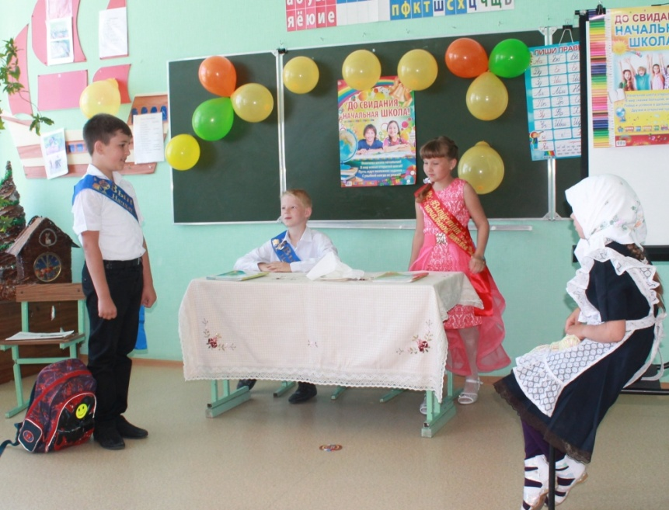
Сценка «Набожный учитель» (Андрей Н., Ксения Б.)
Мама: Саша, у вас новый учитель математики?
Сын: Да, он очень набожный.
Мама: Почему ты так решил?
Сын: Во время моего ответа он все время восклицает: «Боже мой! Боже мой!»
Мама: И что же он у тебя спросил?
Сын: Сколько будет 2*2, а я ответил 5, а 5*5=45, 6*3=15!
Мама: Боже мой!
Сценка «Дневник и валерьянка» (Андрей Ф., Кристина С.)
Мать. Ну, давай, сынок, дневник. Посмотрим, что у тебя там.
Сын. Я не могу сегодня его дать.
Мать. Почему?
Сын. Аптека была закрыта.
Мать. А при чём тут аптека?
Сын. Как это «при чём?» Учительница сказала, что сегодня мой дневник можно показывать родителям лишь вместе с валерьянкой.
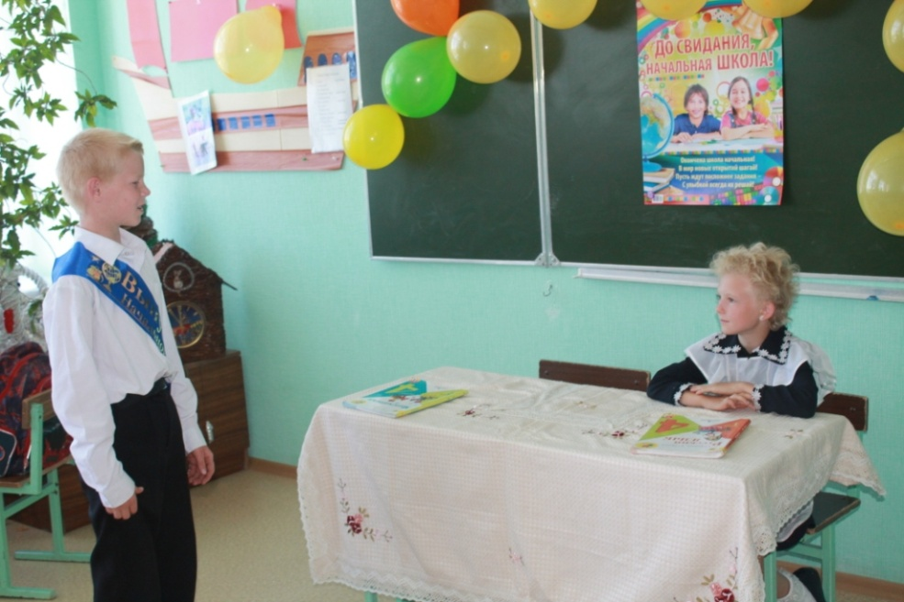
Учитель:
- А вот как ваши дети вели себя на уроке, мы тоже сейчас покажем.
Сценка «На уроке» (Андрей Ф., Ксения Б.)
Учитель: Андрей, скажи-ка мне, сколько будет 7*8?
Андрей: 64.
Учитель: Сколько?
Андрей: Ну, 58.
Учитель: Сколько?
Андрей: Ну, 49!
Учитель: Так, мне уже надоело! Ставлю тебе, Логинов, «двойку», таблицу ты не выучил!
Андрей: (лег на стулья) Умираю!
Учитель: Ну, пожалуйста, не умирай! Ладно, поставлю тебе «тройку».
(Андрей лежит) Ну ладно, «четверку»! (Андрей лежит, плачет) Ну ладно, «пятерку» .
Андрей: Елена Александровна! А говорили, я таблицу не выучил.
Песня «1, 2, 3, 4, 5»
Учитель: Вот и закончился 4 класс. Вы согласны с этим утверждением? 4 класс - это… (Дети говорят «Да»)
- Коллектив родственников по двоюродной линии.
- Любители поговорить с соседом.
- Возьмутся за дело - делу не сдобровать.
- Ссорятся и тут же мирятся.
- Обожают писать записки на уроке.
- Самый шумный класс на перемене.
- Любимое время года – лето.
- Любимый урок- физкультура.
Выпускники присаживаются на свои места в зале.
Учитель: За эти четыре года, что ребята учились в начальной школе, они набрались ума, научились дружить, веселиться, петь.
А когда они поют песни, то добрая энергия от песен может заменить по мощности несколько атомных электростанций.
Песня: «Да я такой» (Андрей Н., Андрей Ф.)
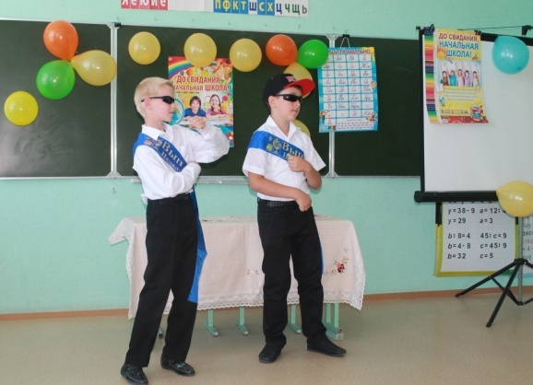
Учитель: А наш праздник продолжается. Что же интересного было за 4 года. Чем же вы отличились? Все годы вы старались, учились, участвовали в школьных мероприятиях, а некоторые и в районных и даже некоторые из вас особенно отличились. Мы рады вручить грамоты за активное участие в жизни школы нашим ученикам. (Слайды, фото с мероприятий)
Вручение грамот.
Учитель: Подошло время подвести итоги нашего четырёхлетнего обучения.
Вручение дипломов.
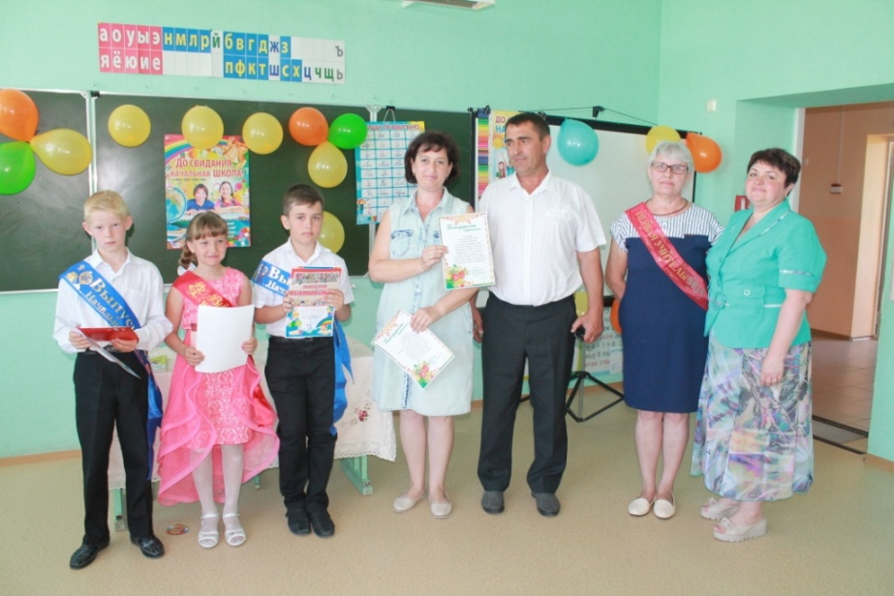
Учитель:
-Внимание!!! Наступает самый ответственный момент. Сейчас вы должны дать «Клятву пятиклассника» (дети говорят только слово «клянусь»)
- Вступая в ряды учеников средней школы, перед лицом своих товарищей, перед лицом родителей, перед лицом учителей торжественно клянусь:
1.У доски стоять, как лучший вратарь, не пропускать мимо ушей ни одного вопроса, даже самого трудного и каверзного. (Клянёмся)
2.Не доводить учителей до температуры кипения -100 градусов С. (Клянёмся)
3.Быть быстрым и стремительным, но не превышать скорость 60 км/ч при передвижении по школьным коридорам. (Клянёмся)
4.Вытягивать из учителей не жилы, выжимать не пот, а прочные и точные знания и навыки. (Клянёмся)
5.Плавать только на «хорошо» и «отлично» в море знаний, нырять до самой глубины. (Клянёмся)
6.Быть достойным своих учителей и родителей. (Клянёмся)
А сейчас слово виновникам торжества.
В 5-й класс, в 5-й класс Ксения Б.
Принимает школа вас.
Полюбили вы друг друга,
Дружба крепкая у вас.
Идете все вы в 5-й класс

Сегодня закончен последний урок, Андрей Н.
Последний звенит в коридоре звонок.
Но где бы я ни был, куда бы ни шел,
Каких бы я новых друзей не нашел,
На речке и в поле я помню о школе,
Я помню, что в пятый я класс перешел.

Полюбили мы друг друга, Андрей Ф.
Дружба крепкая у нас.
Вместе с нами наша дружба
Переходит в пятый класс.
А с учительницей что же,
Расстаемся мы сейчас?

Учитель:
Да, учительница ваша
Переходит в первый класс.
Учитель:
-Уважаемая администрация школы. К вам хотят обратиться новые пятиклассники.
Ваше благородие, директор уважаемый! Андрей Н.
Мы хотим признаться Вам в чувствах несгораемых.
Вы прощаться с нами рано не спешите,
В пятый класс напутствием вы нас проводите.
Вы прощаться с нами рано не спешите,
В пятом классе выжить вы нам помогите!
Поздравление директора.

Елена Петровна! Вы наша надежда! Андрей Ф.
Вы такая добрая, кто же нас поддержит?
Знаем - с нами трудно, но мы обещаем
Приложить все силы, мы не подкачаем!
Знаем мы - не ангелы, но мы обещаем
Вас не опозорим, мы не подкачаем!
Поздравление завуча.

Учитель:
Ещё раз хочется поблагодарить родителей за то, что всё это время были рядом, помогали, холили, лелеяли своих ребяток, иногда наказывали, но всегда любили. Прежде чем отпустить вас, хочу взять с вас слово. К торжественной клятве родителей приготовиться! Готовы?
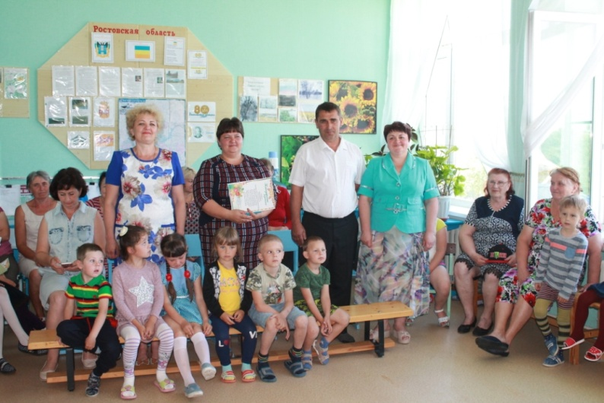
Вы должны громко и чётко говорить слово «ДА»
- Детям в учёбе поможем всегда,
Чтобы детьми была школа горда! ( ДА!)
- Нас не пугает задач чехарда:
Формулы вспомнить для нас - ерунда! ( ДА!)
- Клянёмся детей не лупить никогда,
Только слегка пожурить иногда! ( ДА!)
- Будем спокойны, как в речке вода,
Мудрыми будем, как в небе звезда! ( ДА!)
-Будем вставать по утрам в холода,
Чтобы успеете и туда, и сюда! ( ДА!)
-Когда завершится учёбы пора,
Вместе с детьми погуляем тогда! ( ДА!)
Учитель:
Дорогие ребята!
Вы эти четыре года учились не зря,
И вот на руках у вас табеля.
Родители, щедрость свою проявите
И детям подарки свои вручите.
Вручение сладких подарков, чаепитие.

